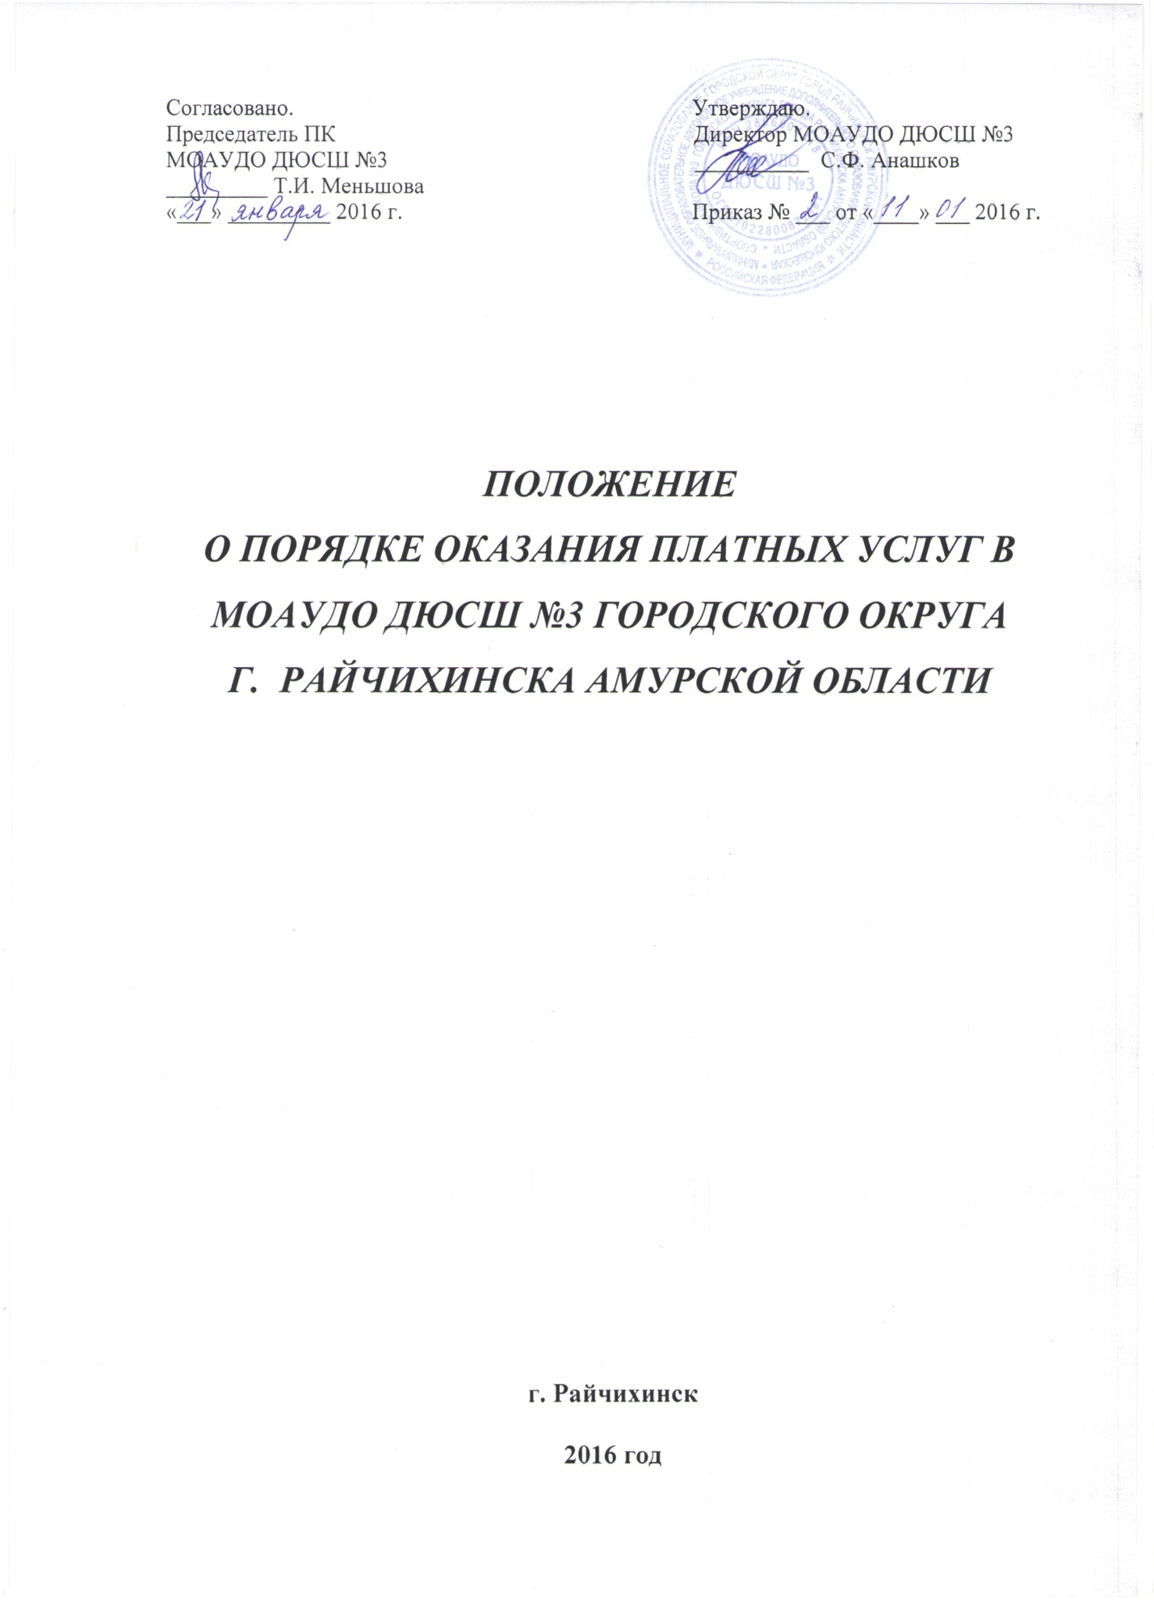

- Общие положения

  - Настоящее положение разработано на основании Федерального закона от 29.12. 2012 г. №273-ФЗ «Об образовании в РФ», Закона Российской Федерации от 13.07.2016 г. (ст.27,28) №2300-1 «О защите прав потребителей», Устава МОАУДО ДЮСШ №3, «Порядка определения платы для физических и юридических лиц за услуги (работы), относящиеся к видам деятельности муниципального образовательного автономного учреждения дополнительного образования детско-юношеской спортивной школы №3 г.о. г. Райчихинска, оказываемые им сверх установленного муниципального задания, и устанавливает порядок предоставления платных услуг, а также порядок формирования и расходования средств, полученных от оказания платных услуг.

  - В настоящем Положении используются следующие основные понятия:
– Потребитель – физическое или юридическое лицо, имеющее намерение заказать или приобрести, либо заказывающее и приобретающее услуги для себя или несовершеннолетних граждан, либо получающее услуги лично;
- Исполнитель – МОАУДО ДЮСШ №3, оказывающее платные услуги и осуществляющее предпринимательскую деятельность в соответствии с настоящим Положением и Уставом учреждения.

2. Виды платных услуг.
2.1. Исполнителем в соответствии с Уставом учреждения могут оказываться следующие виды платных услуг:
- занятия по культивируемым видам спорта;
- дополнительные услуги для групп ОФП по обучению плаванию и др.;
- предоставление помещений, оборудования, инвентаря, спортивных площадок для проведения городских спортивных мероприятий и соревнований;
- услуги тренажёрного зала;

Приведенный перечень не является исчерпывающим, он может быть расширен как путем конкретизации каждой позиции, поименованной в перечне, так и путем добавления к нему иных видов платных услуг, на которые имеется спрос населения и не предусмотрено бюджетное финансирование.

3. Порядок и условия оказания платных услуг.

3.1. Исполнитель заключает договор (для услуг по форме, утвержденной приказом Министерства образования и науки РФ от 25.10.2013 г. №1185) при наличии и возможности оказать запрашиваемую Потребителем услугу. Договор заключается в письменной форме и включает в себя предмет договора, стоимость и порядок оплаты, права и обязанности сторон, информацию о предоставляемой услуге, ответственность сторон, порядок расторжения договора, прочие условия.
3.2. Договор составляется в 2-х экземплярах, один из которых находится у Исполнителя, другой – у Потребителя. Учет договоров ведется ответственной стороной (Исполнителем).
3.3. Исполнитель не вправе оказывать предпочтение одному Потребителю перед другим в отношении заключения договора, кроме случаев, предусмотренных законом и иными нормативными актами.
3.4. Исполнитель до заключения договора предоставляет Потребителю достоверную информацию об Исполнителе и оказываемых услугах, обеспечивающую возможность их правильного выбора, а также доводит до Потребителя информацию, содержащую следующие сведения:
- наименование и место нахождения (юридический адрес) Исполнителя, его телефоны;
- о наличии лицензии с указанием регистрационного номера и срока действия;
- о режиме работы Исполнителя;
- о перечне платных услуг с указанием их стоимости;
- об условиях предоставления и получения платных услуг;
- другую информацию, относящуюся к договору и предоставляемой услуге.
3.5. Для оказания платных услуг Исполнитель обязан:
- издать приказ об организации работы учреждения по оказанию платных услуг, предусматривающий: виды оказываемых платных услуг, расписание занятий, кадровый состав, механизм оплаты труда и иные условия, сопутствующие организации оказания платных услуг;
- заключить договоры со специалистами (в т.ч. состоящими в штате) на оказание платных услуг.
3.6. Платные услуги могут оказываться в удобное для Потребителя время с учетом режима работы Исполнителя.

4. Порядок установления цен на платные услуги.

4.1. Исполнитель производит расчет стоимости по каждому виду платных услуг в соответствии с Порядком определения платы для физических и юридических лиц за услуги (работы), относящиеся к основным видам деятельности муниципального образовательного автономного учреждения дополнительного образования детско-юношеской спортивной школы №3 городского округа города Райчихинска, оказываемые им сверх установленного муниципального задания.
4.2. Цены на платные услуги МОАУДО ДЮСШ №3 утверждаются учредителем по предоставлению документов учреждения.
4.3. Пересмотр цен и тарифов на платные услуги, прейскуранта осуществляется Исполнителем при изменении финансово-экономических условий деятельности учреждения.
4.4. Отдельным категориям Потребителей платные услуги могут быть предоставлены Исполнителем на условиях частичной оплаты или бесплатно.
Перечень льготных категорий Потребителей и размер льгот устанавливается Постановлением главы городского округа города Райчихинска.

5. Порядок оплаты предоставляемых услуг.

5.1. Оплата за предоставление платных услуг осуществляется на основании договора, кассового чека, других платежных документов, являющихся бланками строгой отчетности.
5.2. Потребитель вносит плату за услуги на расчетный счет или в кассу Исполнителя.
5.3. Исполнитель выдает потребителю договор, кассовый чек, другой платежный документ, подтверждающий приём наличных денег.
5.4. Возврат денежных средств Потребителю возможен в случае невыполнения обязательств договора, допущенного по вине Исполнителя. Возврат денежных средств осуществляется по заявлению Потребителя через бухгалтерию Исполнителя в течение месяца от срока невыполнения платной услуги.

6. Порядок расходования привлеченных средств.

6.1. Денежные средства, получаемые от предоставления Исполнителем платных услуг, в полном объеме учитываются в смете доходов и расходов.
6.2. Учет платных услуг ведется Исполнителем в соответствии с инструкцией по бухгалтерскому учету в автономных учреждениях.
6.3. Средства, полученные от платных услуг в соответствии с действующим законодательством, расходуются на:
- содержание и развитие материально – технической базы;
- текущий и капитальный ремонт;
- оплату услуг связи;
- осуществление хозяйственной деятельности;
- проведение спортивных мероприятий;
- оплату труда работников учреждения;
- прочие расходы.
6.3.1. Распределение денежных средств на оплату труда работников, занятых оказанием платных услуг, производится на основании решения Наблюдательного совета МОАУ ДО ДЮСШ №3.
6.4. Если в процессе исполнения сметы увеличивается или уменьшается доходная и расходная её часть, в эту смету по мере необходимости учреждением вносятся соответствующие изменения.
6.5. Остаток внебюджетных средств предшествующего года подлежит учету в текущем финансовом году как остаток на 1 января текущего года и учитывается в смете доходов и расходов учреждения. Использование средств прошлых лет производится по целевому назначению в соответствии с утвержденной сметой доходов и расходов.

7. Обязанности и права Исполнителя и Потребителя

7.1. Исполнитель обязан:
- нести ответственность в установленном законом порядке за обоснованность, качество, объем и порядок оказания платной услуги;
- оказывать платные услуги в порядке и в сроки, определенные заключенным договором, при предъявлении документа об оплате;
- создавать условия для организации и проведения платных услуг;
- выдавать Потребителю документ (абонемент, кассовый чек и т.д.), подтверждающий оплату услуг;
- соблюдать установленный режим работы.
7.2. Потребитель обязан:
- представить документ об оплате для получения необходимой услуги;
- соблюдать правила внутреннего распорядка Исполнителя;
- своевременно производить оплату за оказанную услугу;
- своевременно уведомить Исполнителя о наличии уважительной причины (болезни) для переноса сроков выполнения услуг с последующим представлением подтверждающих документов.
7.3. Потребитель имеет право:
- на предоставление информации о предоставляемой услуге.
При несоблюдении Исполнителем обязательств по срокам и качеству исполнения услуг:
- назначать новый срок оказания услуги;
- потребовать уменьшения стоимости предоставляемой услуги;
- потребовать исполнение услуги другим специалистом;
- расторгнуть договор и потребовать возмещения убытка или ущерба в установленном законом порядке.

8. Ответственность Исполнителя и Потребителя

8.1. Исполнитель оказывает платные услуги в порядке и в сроки, определенные договором, Уставом учреждения и настоящим Положением. Ответственность за качественное и обоснованное оказание платных услуг возлагается на руководителя Исполнителя.
8.2. За неисполнение либо ненадлежащее исполнение обязательств по договору Исполнитель и Потребитель несут ответственность, предусмотренную договором, настоящим Положением и действующим законодательством.
8.3. В случае некачественного оказания услуги на платной основе повторное её оказание проводится за счет средств Исполнителя.
8.4. Претензии и споры, возникающие между Потребителем и Исполнителем, разрешаются по соглашению сторон с возможным привлечением независимых экспертов или в судебном порядке в соответствии с законодательством Российской Федерации.
8.5. Контроль за организацией и качеством выполнения платных услуг Исполнителем, а также правильностью взимания платы с населения осуществляют в пределах своей компетенции организации, на которые возложена проверка деятельности Исполнителя.

